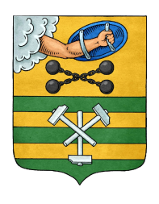

РЕСПУБЛИКА КАРЕЛИЯ

ПЕТРОЗАВОДСКИЙ ГОРОДСКОЙ СОВЕТ

16 | сессия | 28 | созыва

РЕШЕНИЕ

от | 7 июня 2018 г. | № | 28/16-322

О внесении изменений в Положение о гербе
города Петрозаводска Республики Карелия

В соответствии со статьей 10 Устава Петрозаводского городского округа Петрозаводский городской Совет

РЕШИЛ:
Внести следующие изменения в Положение о гербе города Петрозаводска Республики Карелия, утвержденное Решением Петрозаводского городского Совета от 14.09.2016 № 27/53-844 «Об утверждении Положения о гербе города Петрозаводска Республики Карелия»:
1. Пункт 3.2 дополнить новыми абзацами 6 и 7 следующего содержания:
« - бланках правовых актов Председателя Петрозаводского городского Совета;
- бланках приказов по аппарату Петрозаводского городского Совета;».
2. Абзацы 6 и 7 считать абзацами 8 и 9 соответственно.

Председатель Петрозаводского  городского Совета  Г.П. Боднарчук | Глава Петрозаводского  городского округа  И.Ю. Мирошник

